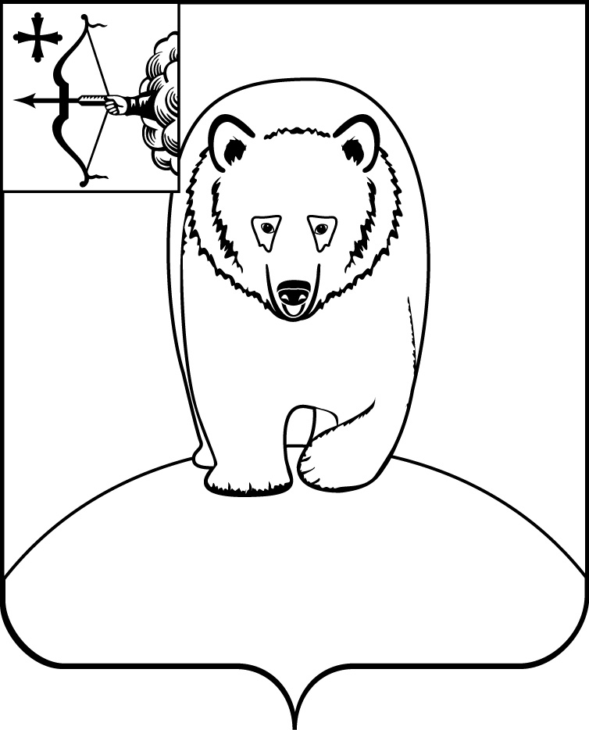
АДМИНИСТРАЦИЯ АФАНАСЬЕВСКОГО
МУНИЦИПАЛЬНОГО ОКРУГА
КИРОВСКОЙ ОБЛАСТИ

ПОСТАНОВЛЕНИЕ

29.05.2025 № 280
пгт Афанасьево

Об утверждении программы
персонифицированного финансирования
дополнительного образования детей
в Афанасьевском муниципальном округе

В соответствии с муниципальной программой «Развитие образования в Афанасьевском муниципальном округе» на 2023-2027 годы, утвержденной постановлением администрации Афанасьевского района Кировской области от 30.12.2022 № 438, Положением о персонифицированном дополнительном образовании детей в Афанасьевском муниципальном округе, утвержденным постановлением администрации Афанасьевского муниципального округа от 17.04.2024 № 75, администрация Афанасьевского муниципального округа ПОСТАНОВЛЯЕТ:
- Утвердить программу персонифицированного финансирования дополнительного образования детей в Афанасьевском муниципальном округе на период с 01 сентября 2025 года по 31 августа 2026 года (далее – программа персонифицированного финансирования) согласно приложению.
- Управлению образования администрации Афанасьевского муниципального округа обеспечить организационное, информационное и методическое сопровождение реализации программы персонифицированного финансирования.
- Признать утратившим силу постановление администрации Афанасьевского муниципального округа от 14.05.2024 № 206 «Об утверждении программы персонифицированного финансирования дополнительного образования детей в Афанасьевском муниципальном округе».
- Контроль за исполнением настоящего постановления возложить на начальника Управления образования.
- Настоящее постановление вступает в силу со дня его официального опубликования.

Исполняющий полномочия главы
Афанасьевского муниципального округа А.А. Сероев

Приложение

УТВЕРЖДЕНА
постановлением администрации Афанасьевского муниципального округа
от 29.05.2025 № 280

Программа
персонифицированного финансирования
дополнительного образования детей
в Афанасьевском муниципальном округе

I. Параметры системы персонифицированного финансирования

1 | Период действия программы персонифицированного финансирования |  | с 1 сентября 2025 года по 31 августа 2026 года
2 | Категория детей, которым предоставляются сертификаты дополнительного образования |  | Дети от 5 до 18 лет
3 | Число сертификатов дополнительного образования, обеспечиваемых за счет средств бюджета Афанасьевского муниципального округа на период действия программы персонифицированного финансирования не более ед.
3.1 | Дети в возрасте от 5 до 18 лет, за исключением детей из многодетных семей |  | 118
4 | Норматив обеспечения сертификата персонифицированного финансирования, установленный для соответствующей категории детей на период действия программы персонифицированного финансирования, тыс. рублей:
4.1 | Дети в возрасте от 5 до 18 лет | 14 468
5 | Объем обеспечения сертификатов дополнительного образования в статусе сертификатов персонифицированного финансирования на период действия программы персонифицированного финансирования, тыс. рублей
5.1 | Дети в возрасте от 5 до 18 лет |  | 1512,406
6 | Объем обеспечения сертификатов дополнительного образования в статусе сертификатов персонифицированного финансирования на период с 01 сентября 2025 года по 31 декабря 2025 года, тыс. рублей
6.1 | Дети в возрасте от 5 до 18 лет |  | 569,704
7 | Объем обеспечения сертификатов дополнительного образования в статусе сертификатов персонифицированного финансирования на период с 01 января 2026 года по 31 августа 2026 года, тыс. рублей
7.1 | Дети от 5 до 18 лет |  | 942,702
II. Порядок установления и использования норматива обеспечения сертификата дополнительного образования

- Норматив обеспечения сертификата для детей от 5 до 18 лет на период действия программы персонифицированного финансирования устанавливается в размере нормативной стоимости дополнительной общеобразовательной программы художественной направленности общей продолжительностью 144 часа реализации по учебному плану в рамках групповой работы с детьми, количеством детей, одновременно находящихся в группе от 8 до 12 человек, определенной в соответствии с Правилами персонифицированного финансирования дополнительного образования детей в Кировской области.
- При присвоении сертификату дополнительного образования статуса сертификата персонифицированного финансирования в соответствии с положением о персонифицированном дополнительном образовании Афанасьевского муниципального округа объем его доступного для использования остатка устанавливается в размере скорректированного норматива обеспечения сертификата, определяемого по следующей формуле:

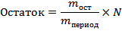
где
– норматив обеспечения сертификата дополнительного образования, установленный для соответствующей категории детей на период действия программы персонифицированного финансирования;
– общее число месяцев активного использования сертификатов дополнительного образования в течение периода действия программы персонифицированного финансирования;
– число месяцев активного использования сертификатов дополнительного образования оставшихся на момент присвоения статуса сертификата персонифицированного финансирования до конца периода действия программы персонифицированного финансирования, включая месяц, в котором осуществляется присвоение сертификату статуса сертификата персонифицированного финансирования.
В целях определения объема доступного для использования остатка сертификата дополнительного образования под месяцами активного использования сертификатов дополнительного образования понимаются следующие месяцы: январь, февраль, март, апрель, май, сентябрь, октябрь, ноябрь, декабрь.

